上海市奉贤区2011届高三4月调研测试（二模）
化学试卷 2011.04
（完卷时间120分钟，满分：150分）

相对原子质量：H-1，C-12，N-14，O-16，Na-23，Mg_24，Al-27，S-32，Cl-35.5，K-39，
Ca-40，Fe-56，Ag-108，Ba-137
第I卷（66分）
一、选择题(本题共10分，每小题2分，只有一个正确选项)
1、化学与工农业生产、环境保护、日常生活等方面有广泛联系，下列叙述正确的是
A．纯净水几乎不含任何杂质，喝纯净水比喝矿泉水对人体更有营养
B．光缆在信息产业中有广泛应用，制造光缆的主要材料是二氧化硅
C．雨水样品一段时间后，pH由4.68变为4.28，是因为雨水中溶解了较多的氮氧化物和CO₂
D．二氧化硫的大量排放是造成酸雨和光化学烟雾的主要原因

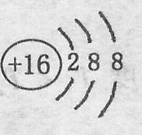
2、下列化学用语正确的是
H H
C=C
CH₃ CH₃
A．硫的原子结构示意图： B．2-丁烯的结构式：

C．乙酸的化学式：C₂H₄O₂ D．原子核内有8个中子的氧原子：¹⁸₈O

3、³He可以作为核聚变材料，以下关于³He的说法正确的是
A．比⁴He少一个电子 B．比⁴He少一个质子
C．与⁴He的同分异构体 D．是⁴He的同位素

4、工业制硫酸铜不是直接用铜和浓硫酸反应，而是将粗铜(含少量银)浸入稀硫酸中，并不断从容器下部吹入细小的空气泡。有关该制备方法的叙述中，不正确的是
A．该方法应用了原电池工作原理 B．该方法不产生污染大气的二氧化硫
C．该方法提高了硫酸的利用率 D．该方法提高了铜的利用率
[来源:学。科。网]
5、下列五种有色溶液与SO₂作用均能褪色，其实质相同的是
①品红溶液；②酸性KMnO₄溶液；③溴水；④滴有酚酞的NaOH溶液；⑤含I₂的淀粉溶液
A②③⑤ B ①②③ C ①②④ D ③④⑤
二、选择题(本题共36分，每小题3分，只有一个正确选项)
6、“酸化”是实验中经常采用的方法，下列酸化过程正确的是
A．提高高锰酸钾的氧化能力，用盐酸酸化
B．抑制Fe²⁺的水解，用稀硝酸酸化
C．检验氯代烃中含氯 ，加碱溶液加热后，用硫酸酸化，再检验
D．确认溶液中含有SO₄^{2—}时，用盐酸酸化，再检验
7、N_{A}表示阿佛加德罗常数，下列说法正确的是
A．0.1molFe与0.1molCl₂充分反应转移电子数为0.2N_{A}
B．16g甲基正离子（¹³CH₃⁺）所含中子数为9N_{A}
C．关于反应：C₂H₂（g）+2.5O₂（g）→2CO₂（g）+H₂O（1）+1300kJ，若CO₂中有4N_{A}对共用电子对生成，则放出热量为1300kJ
D． 0.lmol/L Fe₂(SO₄)₃溶液200mL中阴离子和阳离子总数为0.1N_{A}

8、在室温条件下，向含有H₂SO₄的CuSO₄溶液中逐滴加入含a mol溶质的NaOH溶液，
恰好使溶液的pH=7，下列叙述正确的是
A．溶液中2c(Na⁺)=c(SO₄²⁻) B．a/2 mol＞沉淀的物质的量＞0
C．溶液中存在：c(Na⁺)+c(H⁺)=c(SO₄²⁻)+c(OH⁻) D．原溶液中c(H₂SO₄) = a/2 mol/L

9、下列各组离子能大量共存的是
A．pH=1的溶液中：Fe²⁺、A1³⁺、Cl⁻、MnO₄⁻
B．能与金属铝反应放出氢气的溶液：K⁺、NO₃⁻、Cl⁻、NH₄⁺
C．能使酚酞试液变红的溶液中：Na⁺、Cl⁻、S²⁻、SO₃²⁻
D．甲基橙为橙色的溶液中：Na⁺、NH₄⁺、SO₄²⁻、CO₃²⁻

10、一定条件下的密闭容器中：4NH₃（g）＋5O₂（g）4NO（g）＋6H₂O（g）+3623KJ；
下列叙述正确的是
A．在密闭容器中充入4molNH₃与足量氧气充分反应，达到平衡时放出热量为3623KJ
B．平衡时v正（O2）= 4/5 v逆（NO）
C．平衡后降低压强，混合气体平均摩尔质量减小[来源:学科网]
D．平衡后升高温度，混合气体中NO含量增大

11、下列对实验现象或结论的预测正确的是[来源:学&科&网]
A．向苯酚钠溶液中通入CO₂，溶液变浑浊，继续通入CO₂至过量，又变澄清
B．向NaOH溶液中通入足量CO₂，再加入少量Ba(OH)₂溶液，CO₃²⁻浓度增大
C．向NaAlO₂溶液中通入CO₂，溶液变浑浊，继续通CO₂至过量，浑浊消失
D．向银氨溶液中滴加盐酸至过量，开始有沉淀出现，后来沉淀又溶解

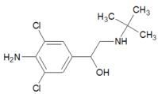
12、瘦肉精(Clenbuterol)是一种非常廉价的药品，但它有很危险的副作用，轻则导致心律不整，严重一点就会导致心脏病。瘦肉精是白色或类白色的结晶粉末，无臭、味苦，熔点161℃，溶于水、乙醇，微溶于丙酮，不溶于乙醚。其结构如图所示，对于瘦肉精的说法正确的是：
A．瘦肉精的化学式：C₁₂H₁₆N₂Cl₂O
B．瘦肉精是属于含有肽键的化合物，能与丙氨酸 发生缩聚反应
C．能用乙醚等有机溶剂将瘦肉精从水溶液中萃取出来
D．瘦肉精属于芳香化合物，一定条件下能发生取代、加成、水解等反应
13、香烟烟雾中含有CO、CO₂、SO₂、H₂O等气体，用A.无水硫酸铜、B.澄清石灰水、
C.红热氧化铜、D.酸性KMnO₄溶液、E.品红溶液等可将其一一检出，检出的正确顺序是
A.混合气→A→E→B→C→D→B B.混合气→C→D→E→E→A
C.混合气→A→E→D→B→C→B D.混合气→B→E→A→D→C

14、25℃时，弱酸的电离平衡常数如右表，下列说法正确的是
弱酸 | CH₃COOH | HCN | H₂CO₃
Ki | 1.8×10⁻⁵ | 4.9×10⁻¹⁰ | Ki1=4.3×10⁻⁷ Ki2=5.6×10⁻¹¹
A．等物质的量浓度溶液pH关系：
pH（NaCN）> pH（Na₂CO₃）> pH（CH₃COONa）
B．amol/L HCN与bmol/L NaOH溶液等体积
混合后所得溶液中c（Na⁺）>c（CN⁻），则a一定小于b
C．往冰醋酸中逐滴加水，溶液导电能力先增大，后减小
D．NaHCO₃和Na₂CO₃的混合液中：c（Na⁺）+c（H⁺）=c（OH⁻）+c（HCO⁻₃）+c（CO₃²⁻）

15、下列离子方程式正确的是
A．NH₄HCO₃溶液与KOH溶液混合，且n(NH₄HCO₃)/n(KOH)＝5:8
3NH4⁺＋5HCO₃—＋8OH－→5H₂O＋5CO₃^{2—}＋3NH₃·H₂O
B．Ba(OH)₂溶液与少量KHCO₃溶液反应：Ba²⁺＋2OH－＋2HCO₃—→BaCO₃↓＋2H₂O＋CO₃^{2—}
C．把FeO固体投入到稀HNO₃中：FeO＋2H＋→Fe^{2＋}＋H₂O
通电
D．用Pt电极电解MgCl₂溶液：2Cl－＋2H₂O H₂↑＋Cl₂↑＋2OH－

16、取NaOH溶液50mL，通入一定量CO₂，再向溶液中逐滴加入0.1mol/L盐酸，标准状况下产生的CO₂气体体积与所加的盐酸溶液体积之间的关系如图所示，下列说法错误的是
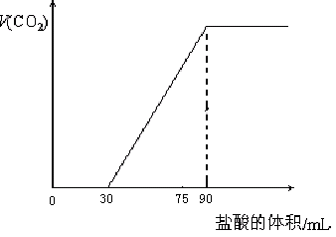
A． 原NaOH溶液中通入CO₂后，所得溶液中c(CO₃²⁻)小于
C(HCO₃⁻)
B． NaOH溶液中，Na⁺的物质的量浓度为0.18 mol/L[来源:学科网]
C．NaOH溶液中通入CO₂后，再加入足量盐酸产生
CO₂气体体积（标准状况）1344mL。
D. 0—30mL之间的离子方程式：CO₃²⁻+H⁺→HCO₃⁻

17、研究发现铜具有独特的杀菌功能，能较好地抑制病菌的生长。工业上铜冶炼大致可分为：
①富集：将硫化物矿石进行浮选；
②焙烧，主要反应为：2CuFeS₂+4O₂→Cu₂S+3SO₂+2FeO(炉渣)；
③制粗铜，在1200℃主要的反应为：2Cu₂S+3O₂→2Cu₂O+2SO₂；2Cu₂O+Cu₂S→6Cu+SO₂↑；
④电解精炼，在阴极得到精铜。
下列说法不正确的是
A．上述生产过程中的尾气可以通入氨水中，生产氮肥
B．电解精炼时，粗铜应与外电源的正极相连
C．反应2Cu₂O+Cu₂S→6Cu+SO₂↑中的Cu₂Ｏ是氧化剂
D．每生产6mol Cu，理论上需消耗11mol O₂
三、选择题(本题共20分，每小题4分，每小题有一个或两个正确选项。只有一个正确选项的，多选不给分；有两个正确选项的，选对一个给2分，选错一个，该小题不给分)
18、下列实验装置设计错误，不能达到目的的是
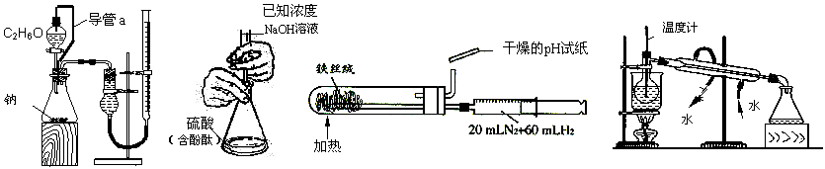
测定乙醇结构式 滴定法测定硫酸 合成氨并检验氨的生成 碘的CCl₄溶液中分离I₂
的物质的量浓度 并回收CCl₄
A B C D
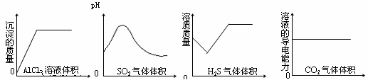
19、下列实验过程中产生的现象与对应的图形不相符的是
A、AlCl₃溶液滴入 B、SO₂气体通 C、H₂S气体通入 D、CO₂气体通入饱
NaOH溶液中 入氢硫酸中 NaOH溶液中 和Na₂CO₃溶液中
20、人体血液内的血红蛋白（Hb）易与O₂结合生成HbO₂,因此具有输氧能力，CO吸入肺中发生反应：CO+HbO₂O₂+HbCO，37℃时，该反应的平衡常数K=220 。HbCO的浓度达到HbO₂浓度的0.02倍，会使人智力受损。据此，下列结论错误的是
A．CO与HbO₂反应的平衡常数K=[O₂]·[HbCO]/[CO]·[HbO₂]
B．人体吸入的CO越多，与血红蛋白结合的O₂越少
C．若吸入的CO与O₂浓度之比等于0.001时，人的智力会受损
D．把CO中毒病人放入高压氧仓中解毒，目的是：使平衡常数减小，且向逆移动
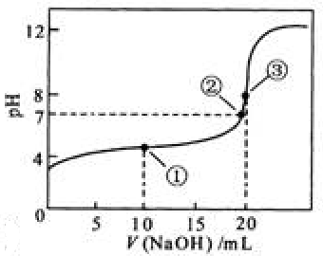
21、常温下，用 0.1000 mol/LNaOH溶液逐滴加入到 20.00mL 0.1000 mol/L CH₃COOH溶液所得滴定曲线如右图。下列说法正确的是
A．点①的左端溶液可能存在:
c（CH₃COO⁻）+c（OH⁻）=c（CH₃COOH）+c（H⁺）
B．①②之间（不含两点）所示溶液中：
c（Na⁺）=c（CH₃COOH）+ c（CH₃COO⁻）
C．点③之后所示溶液中：c（CH₃COOH）+c（H⁺）＝c（OH⁻）[来源:学科网ZXXK]
D．过程中可能出现：c（CH₃COOH）>c（CH₃COO⁻）>c（H⁺）>c（Na⁺）>c（OH⁻）
22、向一定量的Fe，FeO，Fe₂O₃，Fe₃O₄的混合溶液中，加入150mL 4mol/L的稀硝酸，恰好使混合物完全溶解，并放出标准状况下NO气体2.24L，往所得溶液中加KSCN溶液，无红色出现。若用一定量的氢气在加热条件下还原相同质量的该混合物，所得固体的物质的量可能为
A．0.30 mol B．028mol C．0.25mol D．0.22 mol
第II卷（84分）
四、（本题共24分)
23．根据元素周期表及周期律的知识回答下列问题：
（1）与钠同周期且离子半径最小的元素位于周期表的第________________族。其氧化物属于________晶体。
（2）金属钠在一定条件下与氢气反应生成氢化钠（2Na+H₂2NaH）。生成物氢化
钠的电子式为_________，含有的化学键为_______键（填“离子”、“共价”或“金属”）。
（3）元素周期表中元素的性质存在递变规律，下列比较正确的是________。
a．碱性：NaOH＞Mg(OH)₂＞Al(OH)₃ b．酸性：H₄SiO₄＞H₃PO₄＞H₂SO₄＞HClO₄
c．氢化物稳定性：PH₃＜H₂S＜HCl d．与NaOH溶液反应的剧烈程度：Na＞Mg＞Al
0
300
600
900
1200
1500
1800
E（kJ/mol）
Na Mg Al Si P S Cl Ar
（4）第三周期元素的气态原子失去最外层一个
电子所需能量（设为E）如右图所示：
① 同周期内，随着原子序数的增大，E值
变化的总趋势是_____________________。[来源:学科网]
② 根据上图提供的信息，试推断
E_{氟}_______E_{氧}（填“＞”“＜”或“＝”）。

24、已知：还原性HSO₃－>I－，氧化性IO₃－> I₂ 。
（1）在NaIO₃溶液中滴加少量NaHSO₃溶液，发生下列反应。配平反应方程式并标出电子转移的方向和数目。
囗NaIO₃+囗NaHSO₃ → 囗I₂+囗Na₂SO₄+囗H₂SO₄+囗H₂O
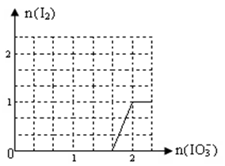
（2）在NaIO₃溶液中滴加过量NaHSO₃溶液，反应完全后，推测反应后溶液中的还原产物为_________（填化学式）；
B
A
（3）在含5molNaHSO₃的溶液中逐滴加入NaIO₃溶液。加入NaIO₃的物质的量和析出I₂单质的物质的量的关系曲线如右图所示。写出反应过程中与AB段曲线对应的离子方程式__________________________；当溶液中I－与I₂的物质的量之比为5:3时，加入的NaIO₃为 mol。
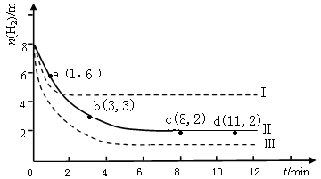
25、固定和利用CO₂能有效地利用资源，并减少空气中的温室气体。工业上有一种用CO₂来生产甲醇燃料的方法：
CO₂(g)＋3H₂(g)CH₃OH(g)＋H₂O(g)+ 49kJ
某科学实验将6molCO₂和8molH₂充入2L的密闭容器中，测得H₂的物质的量随时间变化如下图所示（实线）。a,b,c,d括号内数据表示坐标。

（1）a点正反应速率_______（填大于、等于或小于）逆反应速率。
（2）下列时间段平均反应速率最大的是___________。
A．0～1min B．1～3min C．3～8min
（3）仅改变某一实验条件再进行两次实验，测得H₂的物质的量随时间变化如图中虚线所示，曲线I对应的实验条件改变是___________，曲线III对应的实验条件改变是_________。
(4)比较以上三种不同状态下的平衡常数大小（用K_{Ⅰ}、K_{Ⅱ、}K_{Ⅲ}表示） 。
(5)若在开始时，科学实验将3molCO₂和4molH₂充入2L的密闭容器中,其他条件不变，达平衡后氢气的物质的量n 1mol(填大于，小于或等于)。

五、(本题共24分)
26．取m₁g某常见粉末（由M、Z两种元素组成）进行如下实验。将该粉末和足量碳粉充分混合，平铺在反应管a中，b瓶中盛足量澄清石灰水。按图连接仪器并检查好气密性。
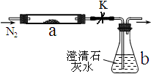
实验开始时，先进行操作G，过一段时间后，加热反应管a，观察到管内发生剧烈反应，并有熔融物生成。同时，b瓶的溶液中出现白色浑浊。经一系列测定，确定反应完全后，停止加热，继续通氮气，直到反应管冷却。此时，管中的熔融物凝固成银白色金属M，再进行分离、提纯、称量，得到m₂g纯金属M，且m₁=1.38m₂。根据以上叙述回答问题：
(1)该粉末的化学式是_____________；操作G是______________________。
(2)停止加热前是否需要先关闭止水夹K？_________；原因：_________________。
(3)反应管a中产生金属单质的化学方程式为：________________________________。
(4)本实验的尾气是否需处理？_______；如需处理，请回答如何处理；如不需处理，
请说明理由。_______________________________________________。
(5)在题目“一系列测定”中，当连续_____________时，则可确定反应管中反应已完全。
(6)某同学做该实验时，b瓶最终得到了澄清溶液，他向该溶液中加入了某物质，溶液又出现了浑浊。请书写出现浑浊的离子方程式：___________________________。

27、纳米TiO₂在涂料、光催化、化妆品等领域有着极其广泛的应用。
制备纳米TiO₂的方法之一是TiCl₄水解生成TiO₂·x H₂O，过滤、水洗除去其中的Cl—，再烘干、焙烧除去水分得到粉体TiO₂ 。
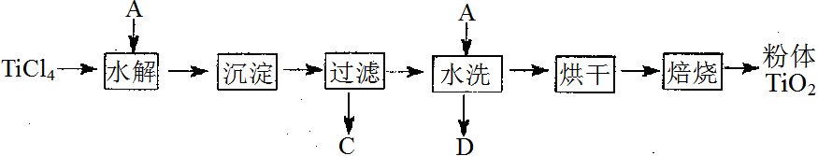
用现代分析仪器测定TiO₂粒子的大小。用氧化还原滴定法测定TiO₂的质量分数：一定条件下，将TiO₂溶解并还原为Ti³⁺，再以KSCN溶液作指示剂，用NH₄Fe(SO₄)₂标准溶液滴定Ti³⁺至全部生成Ti⁴⁺。请回答下列问题：
⑴ TiCl₄水解生成TiO₂·x H₂O的化学方程式为________________________________。
⑵ 检验TiO₂·x H₂O中Cl—是否被除净的方法是______________________________。
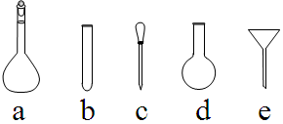
⑶ 下列可用于测定TiO₂粒子大小的方法是________________（填字母代号）。
a．滴定法 b．重量法 c．排液量气法 d．透射电子显微镜法
⑷ 配制NH₄Fe(SO₄)₂标准溶液时，加入一定量H₂SO₄的原因是_____________________；使用的仪器除天平、药匙、玻璃棒、烧 杯、量简外，还需要右图中的_________（填字母代号）。
⑸ 滴定Ti³⁺时的离子方程式为______________________________________；
滴定终点的现象是_________________；该现象的离子方程式________________。
⑹ 称取TiO₂（式量为M）试样w g，配成100mL溶液，取出25mL，进行滴定分析，消耗c mol·L^{－1} NH₄Fe(SO₄)₂标准溶液V mL。TiO₂质量分数表达式为_________________。
⑺ 下列操作会导致TiO₂质量分数测定结果偏高的是___________。
a、滴定终点读取滴定管刻度时，俯视标准液液面。
b、配制标准溶液时，烧杯中的NH₄Fe(SO₄)₂溶液有少量溅出。
c、容量瓶清洗之后，未干燥。
d、配制标准溶液定容时，俯视刻度线。

六、（本题共20分）
28、已知烃基烯基醚水解反应：R－CH＝CH－O－R′ R－CH₂CHO + R′OH。烃基烯基醚A的式量为176，分子中碳氢原子数目比为3∶4 。有机物B的式量为60。相关的反应如下。请回答下列问题：
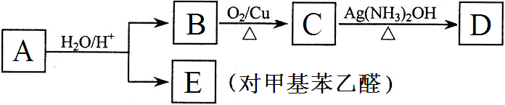
⑴ A的结构简式为________________________，B的名称是___________________。
⑵写出B → C反应的化学方程式：_______________________________________。
⑶写出两种符合下列条件的E的同分异构体的结构简式：_____________________。[来源:学,科,网Z,X,X,K]
① 属于芳香醛； ② 苯环上有两种不同的氢原子。
⑷由E转化为对甲基苯乙炔（）的一条路线如下：
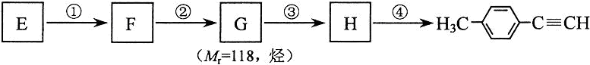
(I)写出G的结构简式：_____________________________。
(II)步骤②所加试剂及反应条件为：____________。步骤④的反应类型为：________。

29、A、B、C、D、E、F、G、H、I、J 均为有机化合物，其转化关系如下图所示。已知B 和 C 均为有支链的有机化合物；C在反应③中只能生成一种有机产物；G能使溴的四氯化碳溶液褪色。回答问题：
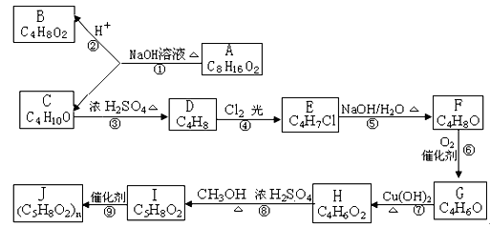
（1）G的结构简式：____________________。⑦的反应类型____________________。
（2）步骤⑤的化学方程式 ______________________________________________。
（3）A在隔绝加热条件下可发生消去反应得到D，请写出该消去反应中除D外的另一个产物的结构简式__________________________。
（4）步骤④中的“Cl₂、光”能否改为“饱和氯水”？请说明原因：__________
（5）写出与H 具有相同官能团的同分异构体的结构简式______________________
（6）在一定条件下，酯与醇会发生酯交换，生成新的酯和醇。请尝试书写I与F发生的酯交换反应方程式：_____________________________________________________。
（7）一定条件下，G和H发生1：1聚合，聚合产物有多种。写出其中两种聚合产物的结构简式：____________________________________________________________。

七、（本题共16分）
30、已知硫酸银的溶解度较小，25℃时，每100 g水仅溶解0.836 g。硫酸钡、AgCl的溶解度太小，忽略不计。（该题结果均保留三位有效数字）
(1) 25℃时，在烧杯中放入6.24 g硫酸银固体，加200 g水，经充分溶解后，所得饱和溶液的体积为200 mL。计算溶液中Ag⁺的物质的量浓度。
(2) 若在(1)题烧杯中加入50 mL 0.0268 mol/L BaCl₂溶液，充分搅拌，溶液中Ag⁺的物质的量浓度是多少？
(3) 在(1)题烧杯中需加入多少升0.0268 mol/L BaCl₂溶液，才能使原溶液中Ag⁺浓度降低至0.0200 mol/L？

31、高中化学学习阶段，氨的催化氧化反应也可用某金属M（相对原子质量＜100）的氧化物做催化剂。M元素的离子在一定条件下能与NH₃、卤离子等按某固定比例牢牢结合成稳定的配合物离子（类似于原子团）。
（1）150℃、常压下，6.08g该氧化物与0.6mol HCl气体充分发生复分解反应后，氧化物无剩余，气体变为0.48mol。该金属M的相对原子质量为___________。
将上述反应所得固体溶于水配成50.0mL溶液，该溶液中溶质的物质的量浓度为
_______ mol·L⁻¹。
（2）取（1）中所配溶液12.5mL，稀释至25mL，缓缓通入2688mL氨气（标况下），在一定条件下反应恰好完全，得到产物B（摩尔质量为260.5g/mol），继续用1.5mol/L的AgNO₃溶液滴定，达到终点时，耗去AgNO₃溶液40.0mL。将B投入过量烧碱溶液中，未检测出NH₃的逸出。则B的化学式可表示为 。[来源:学。科。网]
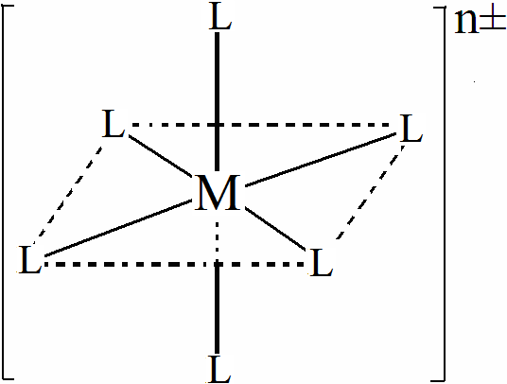
（3）已知在右图中，L的位置完全相同。现有另一种配离子[M(NH₃)_{6-x}Cl_{x}]^{n±}（1≤x≤5，且x为整数），结构类似右图。
如果该配离子共有2种不同结构，该配离子的式量为 。

（4）一定条件下，3.04g该金属氧化物恰好被某氧化剂（效果相当于0.03mol O₂）氧化，再加入0.05mol KCl，经一些特殊工艺处理，K、M两元素恰好完全形成含氧酸盐（式量＜360），且盐内部阴阳离子个数比为1:2。则该盐的式量以及物质的量分别为_________________________________________。

奉贤区高三化学参考答案及评分标准 2011.04
一、选择题（10分）
题号 | 1 | 2 | 3 | 4 | 5
答案 | B | C | D | D | A
二、选择题（36分）
题号 | 6 | 7 | 8 | 9 | 10 | 11
答案 | D | A | B | C | C | B
题号 | 12 | 13 | 14 | 15 | 16 | 17
答案 | D | C | C | A | A | D
三、选择题（20分）
题号 | 18 | 19 | 20 | 21 | 22
答案 | CD | AD | D | AD | CD
四、（24分）
23．（共8分）（1）ⅢA，离子 (2分) （2）Na＋[:H]－，离子键。 (2分)
（3）ac(2分) （4）①随着原子序数的增大，E值的总趋势是增大(1分) ② >(1分)
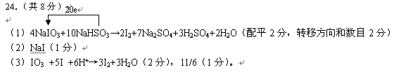

25.（共8分） ⑴大于(1分) ⑵A(1分) ⑶升高温度(1分) 增大压强(1分)
⑷ K_{Ⅰ}<K_{Ⅱ}=K_{Ⅲ} (2分) ⑸> (2分)
26、（11分）[来源:学科网]
(1)Fe₃O₄；缓缓通入氮气（2分）
(2)不需要。因为停止加热后仍继续通N₂，不会发生倒吸。（2分）
(3) Fe₃O₄＋4C3Fe＋4CO↑，或Fe₃O₄＋2C3Fe＋2CO₂↑，
或Fe₃O₄＋4CO3Fe＋4CO₂↑ （1分）
(4)需要处理，因为生成了有毒的CO。 （1分）
可连接一个加热的装有CuO粉末的反应管(或放一个点燃的酒精灯，或用一气球收集气体。其它合理答案同样给分)。（1分）
(5)两次称量反应管及反应混合物总质量的差值不超过0.001g。（2分）
(6)Ca²⁺+HCO₃—+OH—→CaCO₃↓+H₂O（2分）（其他合理答案也给分）如加Ba(OH)₂
27、（13分）
⑴ TiCl₄ + (x+2)H₂O TiO₂·xH₂O↓ + 4HCl （1分）
⑵ 取最后一次少量水洗液，滴加AgNO₃溶液，不产生白色沉淀，说明Cl－已除净。（2分）
⑶ d（1分） ⑷ 抑制NH₄Fe(SO₄)₂水解 （1分） a、c（1分）
⑸ Ti³⁺+ Fe³⁺→Ti⁴⁺+ Fe²⁺；溶液变红，且30s不褪色；3SCN—+ Fe³⁺Fe(SCN)₃.（3分）
⑹ 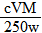 （2分） ⑺ bd （2分）
六、（20分）
28、（9分）
⑴ ，1－丙醇（或正丙醇）（2分）
⑵ 2CH₃CH₂CH₂OH + O₂ 2CH₃CH₂CHO + H₂O（2分）
⑶ _{等。}（2分）[来源:学,科,网]
⑷ （I）（1分）
（II）浓H₂SO₄，△。 消去反应。 （2分）
29、（11分）
（1） 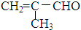，氧化反应 (2分)
（2） 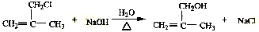 (1分)
（3）(CH₃)₂CHCOOH (1分)
（4）不行，因为若改用“饱和氯水”则会发生加成反应。（1分）
（5）CH₂=CHCH₂COOH CH₃CH=CHCOOH （2分）[来源:学*科*网Z*X*X*K]
（6）CH₂=C(CH₃)COOCH₃ + CH₂=C(CH₃)CH₂OH →
CH₂=C(CH₃)COOCH₂(CH₃)C=CH₂ + CH₃OH （2分）
（7）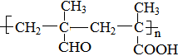，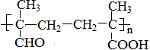 等。（2分）
七：（共16分）
30、(1) c(Ag⁺)＝0.0536 mol / L (2分)
(2) c(Ag⁺)＝0.0536 mol / L (2分)
(3) V＝0.489 L (2分)
31、（1）52， （2分）
1.6 （1分）
（2）[Cr(NH₃)₆]Cl₃ （2分）
（3）191.0，209.5，228.0 （3分）
（4）294：0.015mol； （1分）
194：0.01mol （1分）

